Развивающая предметно-пространственная среда младшей грппы

Уголок двигательной активности | Создание условий для занятия физическими упражнениями в группе, стимулирование желания заниматься двигательной деятельностью. Развивать двигательную активность. | Кегли, обручи, гантели, кольцеброс, косички, мешочки, обруч, массажные дорожки, флажки, мячи. Картотека П/и, физминуток, дыхательной гимнастики. Спортивное лото, Н/п игра «Загадай-отгадай», д/и «Спорт», «Собери картинку».

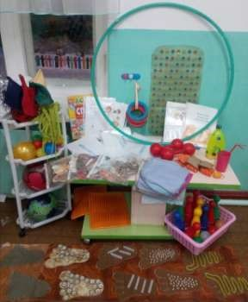
Уголок Природы | Экологическое воспитание и образование детей | Календарь природы. Комнатные растения: традесканция, бальзамин, драцена. Лейка, фартуки, набор для ухаживания за растениями  Природный и бросовый материал: желуди, шишки; ракушки, камешки.  Набор – муляжи овощей и фруктов. Набор картинок с изображением диких, домашних животных. Набор картинок с изображением птиц. Иллюстрации по временам года. Набор изображений «Фрукты», «Овощи»

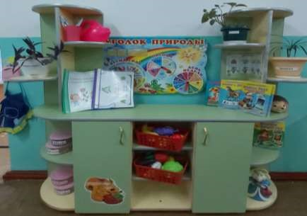

Уголок  экспериментальной деятельности | Развитие познавательной деятельности детей через включение в процесс экспериментирования. | Картотека экспериментов. Схемы проведения опытов. Сачок. Набор контейнеров с крупами, песком и другими сыпучими элементами. Воронка. Мерный стаканчик. Лупа. Пинцет. Набор одноразовых стаканчиков, губок, магнитов, стекло. Контейнер с кинетическим песком. Тазы для воды.  Набор игрушек для работы с кинетическим песком.

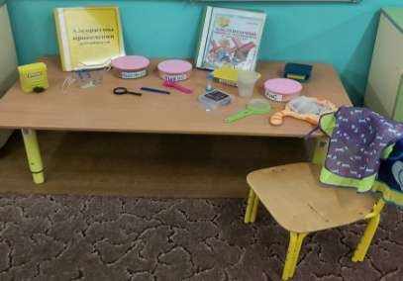

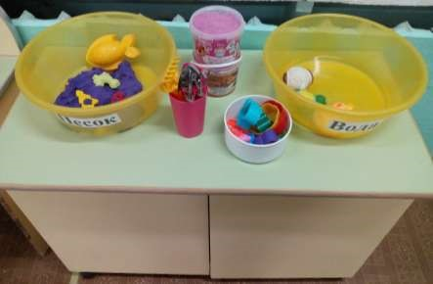

Уголок конструктивно- модельной деятельности | Проживание, преобразование познавательного опыта в продуктивной деятельности. Приобретение умения возводить постройки и обыгрывать их. | Наборы конструктора «Лего»: крупный, средний, мелкий.  Конструктор. Деревянные и пластмассовые кубики.  Мозаика крупная.

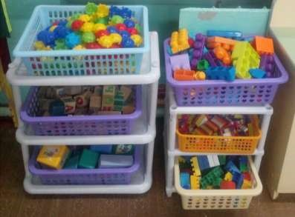

Уголок игровой деятельности | Формирование ролевых действий, умения подбирать предметы и атрибуты для игры.  Стимулирование игровых действий, накопление жизненного опыта. | Сюжетно-ролевая игра «Семья». Куклы.  Набор столовых приборов. Набор чайной посуды (блюдца, чашки). Набор хлебобулочных изделий. Кастрюли. Корзинки (тазы).  Одежда для кукол по временам года.  Утюг. Сковорода, чайник. Скалки.  Игровой набор (сосиски, колбаса, курица). Поднос.  Сюжетно-ролевая игра «Парикмахерская». Тумба с зеркалом. Расчески. Резинки для волос. Заколки для волос.  Сюжетно-ролевая игра «Магазин». Весы для магазина. Сумочка детская. Набор фруктов. Набор овощей.  Сюжетно-ролевая игра «Больница». Набор для игры в больницу, аптеку (укол, пузырьки, градусник, и т.д.).  Сюжетно-ролевая игра «Мастерская». Набор строительных инструментов (молотки, отвертки, болты, пила, дрель, и т.д.). Каски.  Сюжетно-ролевая игра «Гараж»: Подъемный кран, грузовые и легковые автомобили, служебные автомобили.  Костюмы-накидки для ролевых игр по профессиям (военный, врач, полицейский и пр.). Головные уборы: полицейский, военный

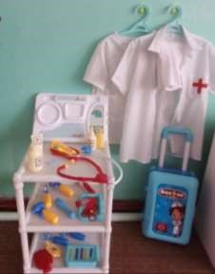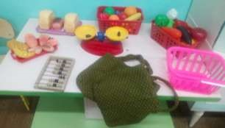

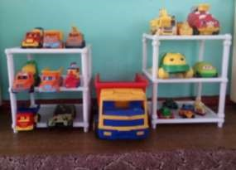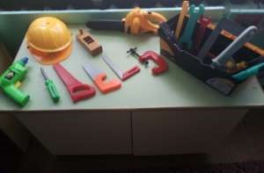

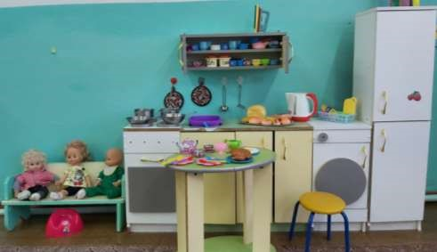

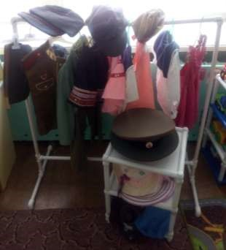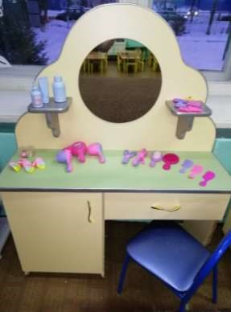

Уголок музыки | Развитие творческих способностей в развитии самостоятельной музыкально- ритмической деятельности | Дудочка. Барабан. Металлофон. Маракасы. Набор шумовых музыкальных инструментов.. Набор иллюстраций, портретов композиторов.

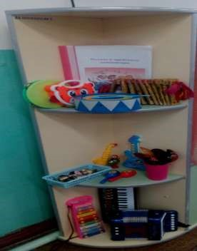

Уголок театрализованной деятельности | Развитие творческих способностей ребенка. Формирование умения распределять роли, проявлять себя в театрализованной деятельности. | Набор наручных кукол би-ба-бо: сказочные персонажи. Набор масок (животные; сказочные персонажи), теневой, пальчиковый , настольный театры, фланелеграф.

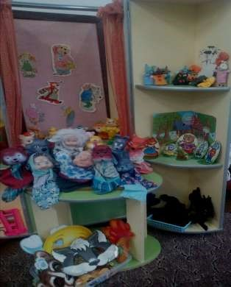

Уголок творчества | Развитие творчества, фантазии. Проживание и преобразование познавательного опыта в продуктиувной деятельности. Развитие ручной умелости. Выработка позиции творца. | Доска для рисования мелом. Панно для выставки детских работ. Раскраски. Наборы цветной бумаги для занятий аппликацией. Наборы бумаги белого цвета. Цветной картон. Восковые мелки (6 цветов). Пластилин. Гуашь (6 цветов). Клей (в закрытой банке) ПВА. Цветные карандаши. Доски для лепки (20 х 20 см). Кисти круглые беличьи, колонковые, флейцевые (плоские) кисти, щетинистые для клея. Ножницы с тупыми концами. Стеки разные. Подборка из бросового материала (бутылки, пробки, катушки и т. п.). Трафареты для рисования. Салфетки бумажные, для вытирания рук во время лепки. Стаканчики для воды. Салфетки для промывания кисти при наклеивании. Тазик, тряпочки, дидактические игры «Составь натюрморт»,»Собери пейзаж», «Составь портрет»,  «Смешай цвета», « Радужный хоровод» и др

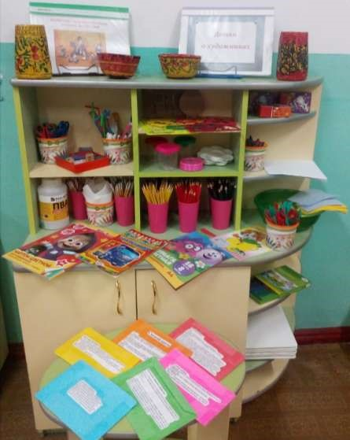

Уголок книги | Формирование умения самостоятельно работать с книгой. «добывать» нужную информацию | Портреты детских писателей. Иллюстрации известных художников к книгам. Картотека стихов для разучивания по возрасту. Детская христоматия для детей 3-4 лет.

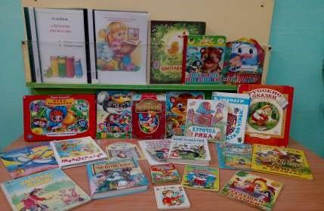

Уголок речевого развития и социализации | Развитие всех компонентов речи.  Развитие социально-  нравственных норм, становление самостоятельности, фомирование уважительного отношения к семье. | Кубики – пазлы по сказкам. Мольберт с магнитами. Русские народные сказки по программе. Настольно-печатные игры: «Ассоциации»; «Чей домик», Д/и «Четвертый лишний». Лото «Профессии», Пазл – лото сказки

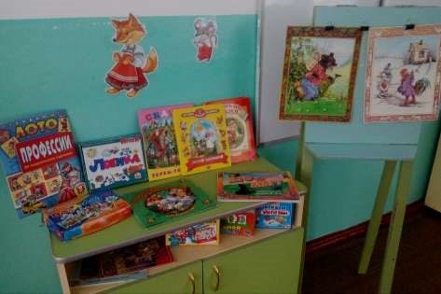

Уголок безопасности | Расширение познавательного опыта, использование его в повседневной жизни. Формирование правил безопасного поведени в быту и на улице. | дд/п «Что такое хорошо, что такое плохо». д/и «Четвертый лишний. Транспорт». д/и «Лото. Дорожные знаки». д/п «Как избежать неприятностей». д/п «Дорожные знаки». Книга  Консультации «Безопасность детей на дороге», «Опасность на дороге». Дорожные знаки, машинки, коврик с дорогой и домами

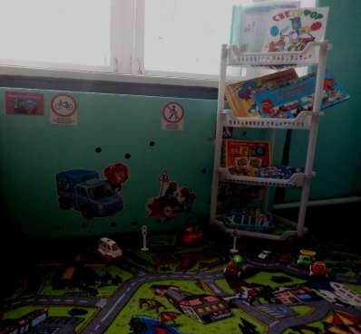

Уголок познания | Развитие любознательности и познавательной мотивации, развитие психических возможностей.  Развитие и совершенствование мелкой моторики.  Формирование представлений о свойствах и отношениях объектов (форме, цвете, размере, материале, причинах и следствии) | Н/п игра: «Геометрические фигуры», «Учим формы и фигуры», «Ассоциации», «Цвета».  Конструктор «Лего». Мозаика. Пирамидки – стаканы. «Шнуровка», Деревянный пазл, магнитные геометрические фигуры и др.

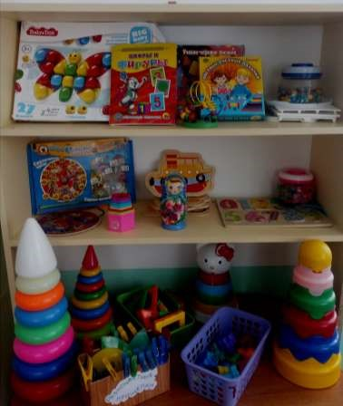

Уголок дежурства | Формирование личности ребенка. Формирование правильного отношения к трудовой деятельности. Формирование аккуратности у детей. Воспитание дисциплины и трудолюбия. | Фартуки, пилотки. Салфетницы и салфетки.

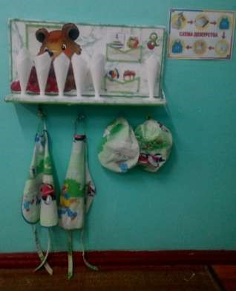

Уголок уединения | создание в детском коллективе положительный микроклимат; снижение вероятности возникновения конфликтных ситуаций. | Штора для уголка уединения. Трафареты.  Картотека эмоций. Набор раскрасок и карандашей

